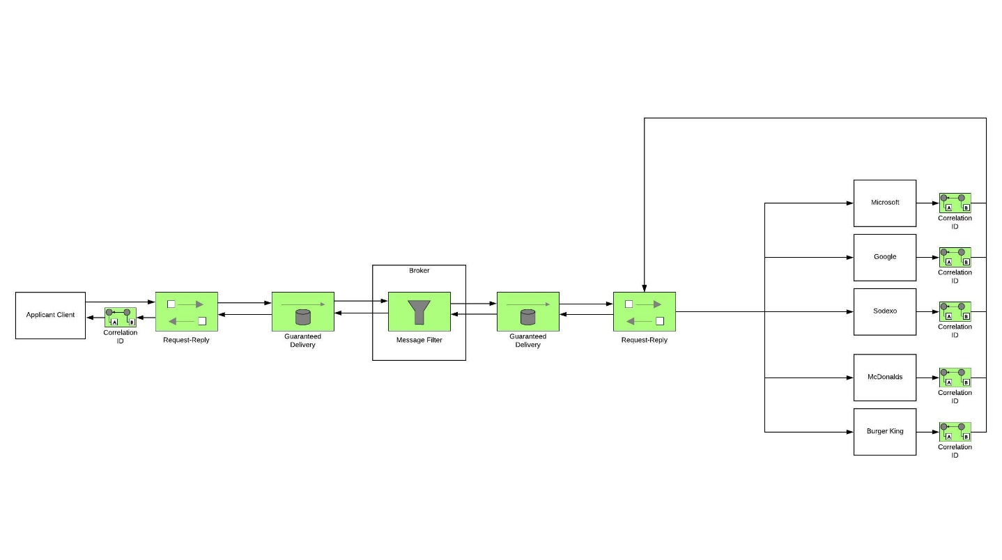

Na advies van Giel van Lankveld over de efficientie van het sturen van een reply via een topic, is er gekozen om gebruik te maken van request-reply. Hierbij zijn de bedrijven wel bekend bij de broker, maar kan er efficienter gewerkt worden met de berichten. Hierbij kunnen requests beantwoord worden.

Verder is er gekozen om een Message Filter te gebruiken zodat berichten gefilterd kunnen worden voor bedrijven. Hierbij controlleert de broker per bedrijf of berichten voldoen aan de gestelde criteria van de bedrijven. Bedrijven krijgen vervolgens de berichten binnen die voldoen aan hun criteria, en kunnen hierop een reactie terug sturen met een aanbod. Hierbij sturen ze een correlationId terug.

De broker krijgt de berichten binnen en verstuurd de reacties naar de originele verzender.

Verder wordt er gebruik gemaakt van “Guarenteed delivery”. Er wordt voor gezorgt dat berichten alsnog verstuurd en ontvangen worden. De Broker zorgt ervoor dat berichten altijd verstuurd worden, ook als de broker offline gaat. Dit geld voor zowel de communicatie tussen de jobseeker en de broker als de companies en de broker.

Extra toevoeging op diagram:  
Het blokje Request-Reply bevat de volgende onderdelen:

* Message
* Queue(s)
* CorrelationId (optioneel)